Міністерство освіти і науки України

Національний авіаційний університет

Факультет кібербезпеки, комп’ютерної та програмної інженерії

Кафедра інженерії програмного забезпечення

**Лабораторна робота № 2.1**

«Основи мови JavaScript»

**Виконано студентом групи:**

ПІ-322, Царук С.О.

**Перевірено:**

Варнавський В.В.

Київ – 2021

**Мета лабораторної роботи –** ознайомитись з основами роботи з мовою JavaScript та набути практичних навичок, виконавши завдання згідно варіанту.

**Завдання**

1. Написати скрипт для реалізації завдання №1, умова якого вибирається відповідно до варіанту завдання, при цьому скрипт розмістити в html-документі. Необхідно враховувати, що вікно prompt завжди повертає рядок, тому для перетворення набутого значення в число треба використовувати метод parseint(«перетворюваний рядок»), що повертає ціле число.
2. Написати скрипт для реалізації завдання №1, умова якого вибирається відповідно до варіанту завдання, при цьому скрипт розмістити в окремому файлі з розширенням .js і пов’язати цей файл з html-документом.
3. Написати скрипт, з використанням функцій, для реалізації завдання №2, умова якого вибирається відповідно до варіанту завдання.

**Варіант 10**

Завдання №1:

1. Вивести на екран запит на введення додатного цілого числа №1 і прочитати це число і перевірити його дотримання заданої умови.
2. Вивести на екран запит на введення додатного цілого числа №2 і прочитати це число і перевірити його дотримання заданої умови.
3. Знайти суму всіх спільних дільників для двох введених чисел, які діляться без залишку на 7.
4. Вивести результат у вікно повідомлень.

Завдання №2:

1. Вивести на екран запит на введення імені, по батькові і прізвища і прочитати ці дані.
2. Організувати mini-тест з 7, що йдуть послідовно, питань на тему «Функції». При цьому питання повинні припускати два варіанти відповіді на них: «Так чи ні» (Cancel).
3. Порахувати отриману оцінку.
4. Вивести отриману оцінку у форматі: «ПРІЗВИЩЕ ІМ’Я ПО БАТЬКОВІ, ви здали тест на ОЦІНКА».

**Хід роботи**

Результати виконання завдань:

***Завдання 1****.*

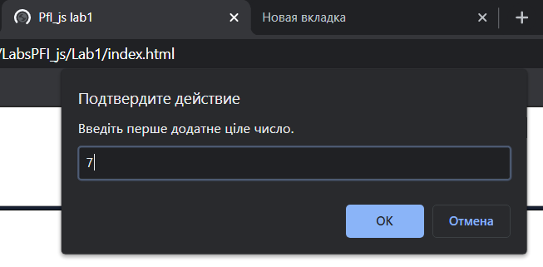

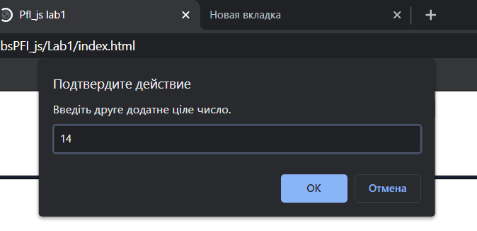

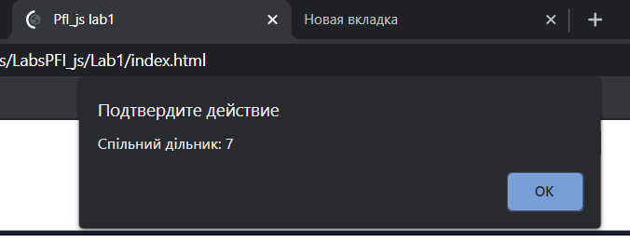

***Завдання 2****.*

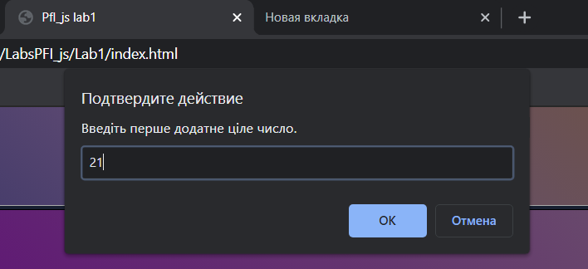

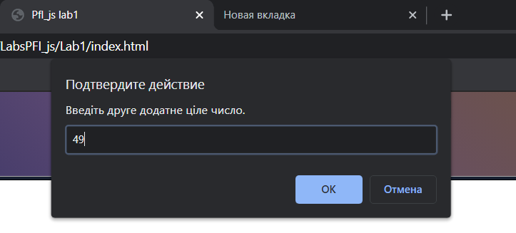

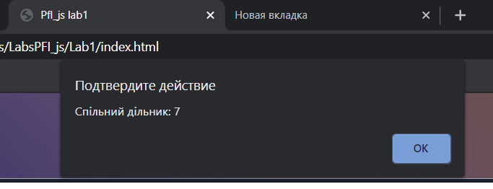

***Завдання 3.***

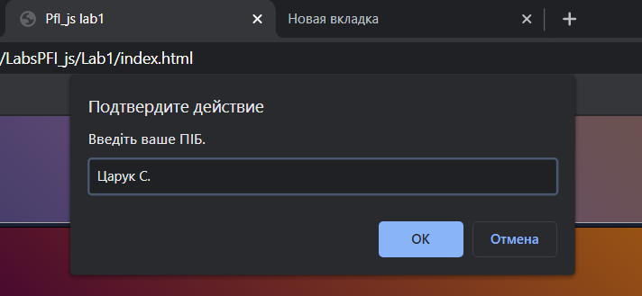

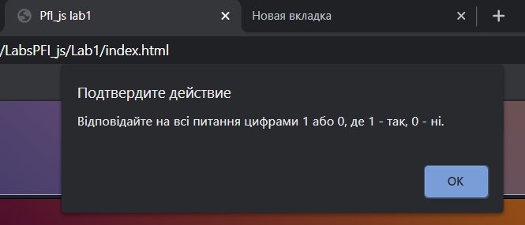

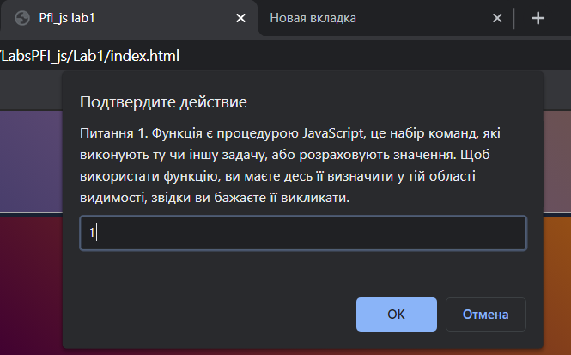

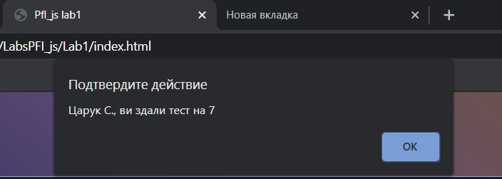

**Висновки**

Під час виконання лабораторної роботи я ознайомився з основами роботи з мовою JavaScript та набув практичних навичок.